2017 - 2018 EĞİTİM – ÖĞRETİM YILI 5. SINIF FEN BİLİMLERİ DERS PLÂNI
I.BÖLÜM
Dersin Adı: | Fen Bilimleri | 11. Hafta (27 Kasım - 1 Aralık 2017)
Sınıf: | 5. Sınıf
Ünite No-Adı: | 3. Ünite: Kuvvetin Ölçülmesi ve Sürtünme
Konu: | Kuvvetin Ölçülmesi
Önerilen Ders Saati: | 4 Saat
II.BÖLÜM
Öğrenci Kazanımları/Hedef ve Davranışlar: | F.5.3.1.1. Kuvvetin büyüklüğünü dinamometre ile ölçer.
Ünite Kavramları ve Sembolleri: | - Kuvvet  - Kuvvetin büyüklüğünün ölçülmesi  - Kuvvet birimi  - Dinamometre  - Newton
Uygulanacak Yöntem ve Teknikler: | Anlatım, Soru Cevap, Rol Yapma, Grup Çalışması vb. tekniklerden uygun olanları.
Kullanılacak Araç – Gereçler: | Lastikteki Değişimi Gözlemleyelim etkinliği için;  - Kalem  - Paket Lastiği  - Cetvel  - Karton Bardak  - İp  - Madeni Para(5 adet)  - Makas
Açıklamalar: | Kuvvet birimi olarak Newton (N) kullanılır.
Yapılacak Etkinlikler: | Lastikteki Değişimi Gözlemleyelim (D.K. Sayfa: 84)
Özet: | Kuvvetin Ölçülmesi  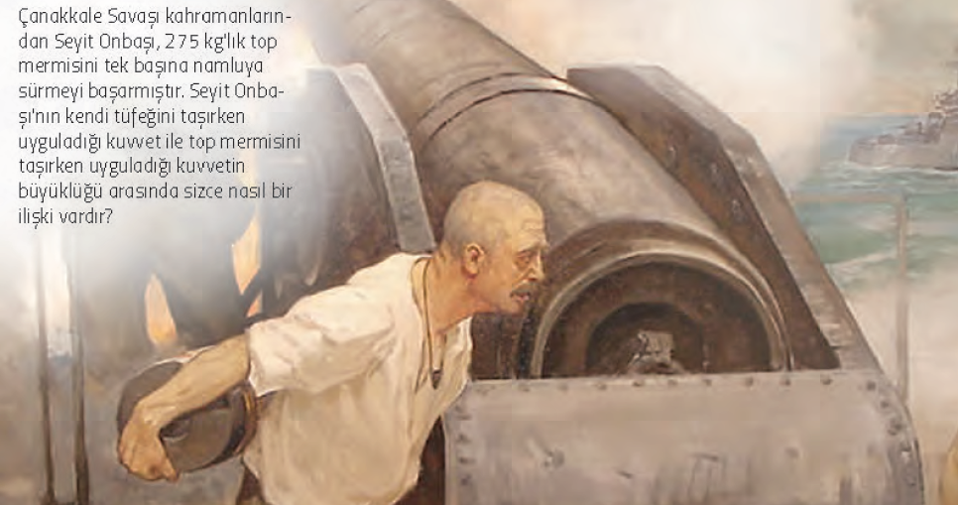  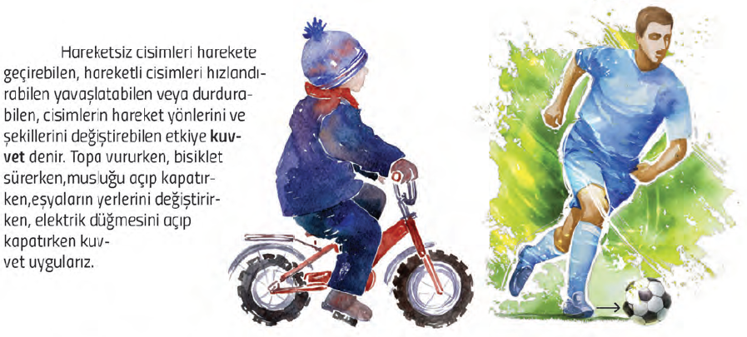  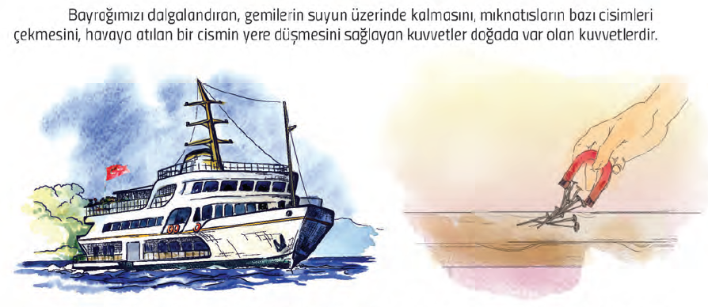  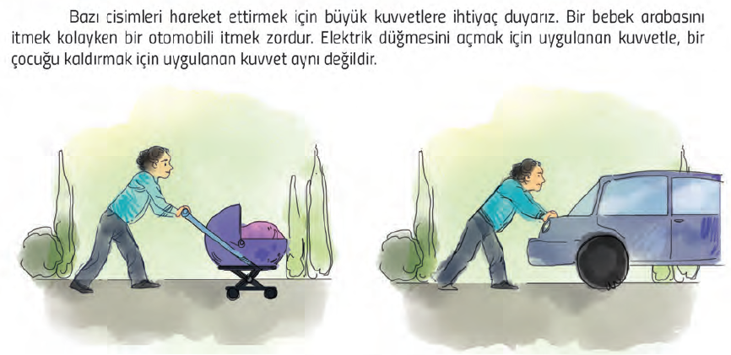  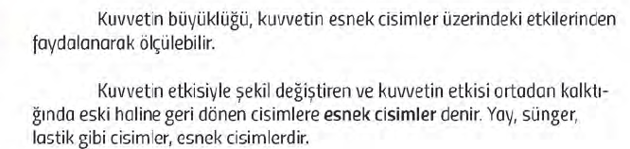  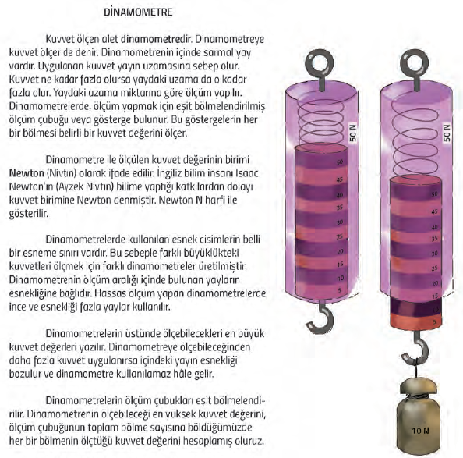  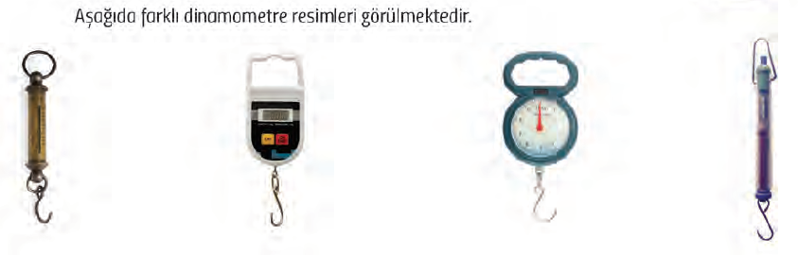  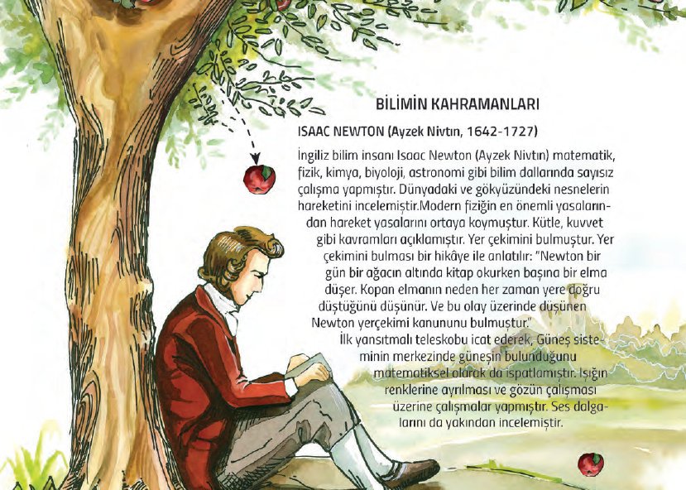
III.BÖLÜM
Ölçme ve Değerlendirme: | Hazırbulunuşluk testleri, gözlem, görüşme formları, yetenek testleri, İzleme / ünite testleri, uygulama etkinlikleri, otantik görevler, dereceli puanlama anahtarı, açık uçlu sorular, yapılandırılmış grid, tanılayıcı dallanmış ağaç, kelime ilişkilendirme, öz ve akran değerlendirme, grup değerlendirme, projeler, gözlem formları vb. tekniklerinde uygun olanları.
IV.BÖLÜM
Dersin Diğer Derslerle İlişkisi:
V.BÖLÜM
Planın Uygulanmasıyla İlgili Diğer Açıklamalar: | I. DÖNEM II. YAZILI SINAV  27 Kasım-1 Aralık 2017
www.FenEhli.com www.FenEhli.com www.FenEhli.com www.FenEhli.com
………………………………….. Uygundur
Fen Bilimleri Öğretmeni ………………………………………
Okul Müdürü
www.FenEhli.com

